**COMPLICAÇÕES DA OVÁRIO-HISTERECTOMIA EM CADELAS - REVISÃO DE LITERATURA**

**Ana Luíza Santos Eliopoulos1*, Sophia Gia Brandão Pinto1, Carolina de Souza Laurentino1, Fernanda de Fausto Lima Lobato1, João Victor Alves Santos de Mendonça1 e Talita Lopes Serra 2.**

*1Graduando em Medicina Veterinária – UFMG – Belo Horizonte/MG – Brasil – *Contato: analeliopoulos@gmail.com*

*2Mestre em Ciência Animal – UFMG – Belo Horizonte/MG – Brasil*

**INTRODUÇÃO**

A ovário-histerectomia (OSH) é um método cirúrgico que consiste na remoção dos ovários, cornos e corpo uterino8. Essa cirurgia é realizada em cadelas com o objetivo de impedir o ciclo reprodutivo, e também indicada como tratamento cirúrgico para doenças do sistema reprodutor e estabilização de doenças sistêmicas, como exemplo diabetes e epilepsia3.

Embora sejam considerados procedimentos cirúrgicos tecnicamente simples, existe o risco de complicações4. Algumas dessas complicações são tratáveis, porém, outras podem promover sequelas importantes, com comprometimento do bem estar animal, acarretando dor crônica ou levando o animal ao óbito4.

O objetivo do presente trabalho é abordar as principais complicações da OSH no trans e pós-operatório, ainda pouco discutida e difundida entre veterinários e sociedade.

**MATERIAL E MÉTODOS**

A revisão de literatura foi realizada por meio da plataforma Google Acadêmico e PUBMED, buscando os artigos mais relevantes ao tema nos últimos anos.

**REVISÃO DE LITERATURA**

A OSH é o procedimento cirúrgico mais realizado em clínicas e hospitais veterinários de pequenos animais, para fins eletivos, preventivos e terapêuticos5,7. A técnica de OSH mais tradicional é realizada através de celiotomia pré-retroumbilical, seguida da exposição dos órgãos, ligadura dos pedículos ovarianos e uterino, com auxílio de pinça hemostática e material de sutura absorvível3,8.

Apesar da alta realização de OSH, são observadas diversas complicações inerentes a essa intervenção, sejam em momentos trans ou pós-operatório5. As complicações mais comuns são as hemorragias, piometra de coto uterino, síndrome do ovário remanescente, ligadura acidental ou trauma do ureter, incontinência urinária, inflamação, formação de tratos fistulosos, granulomas e obstruções intestinais4,8.

A hemorragia, complicação mais comum, resulta em morte por choque hipovolêmico devido perdas excessivas de sangue após a OSH. Os pontos hemorrágicos podem acontecer no pedículo ovariano, coto uterino ou ligamento largo do útero8,9. Pode ser causada pela ruptura ou tração excessiva dos vasos uterinos e ovarianos, estiramento do ligamento suspensor ou laceração dos vasos existentes no ligamento redondo9. Cadelas que estão em fase de estro, são predispostas as mudanças hormonais que provocam aumento do fluxo sanguíneo, com predisposição a hemorragias excessivas, tornando necessário a hemostasia do ligamento largo do ovário antes de seccionar o ovário8.

A piometra de coto uterino pode ocorrer em caso de OSH incompleta, quando o tecido ovariano não é completamente removido4,8. A permanência do tecido remanescente permite a ocorrência dos ciclos ovarianos e liberação de progesterona, que estimula a inflamação e a infecção uterina8.

A síndrome do ovário remanescente é a presença de tecido ovariano funcional, que resulta em sinais de pró-estro e estro em função da produção de estrógeno e progesterona4,8. O tecido ovariano presente, é resultado da execução inadequada da técnica cirúrgica no posicionamento das pinças hemostáticas, ligaduras ou pouca exposição do campo cirúrgico8. As cadelas apresentam sinais clínicos de pró-estro, caracterizado por edema de vulva, secreção vaginal serosanguinolenta, mudanças de comportamento, atração de machos e pseudociese4,8.

A ligadura acidental ou trauma do ureter pode ocorrer no momento da ligadura dos pedículos ovarianos ou do corpo uterino, provocando hidronefrose e predispondo à pielonefrite8. Esse acúmulo de urina na pelve renal pode comprimir e causar hipoperfusão do parênquima renal, culminando em necrose9.

A probabilidade de incontinência urinária aumenta em cadelas idosas ou menores de três meses de idade submetidas a OSH8. Ademais, aderências e granulomas do coto uterino interferem na função do esfíncter urinário, causando problemas sociais e de higiene ao animal com incontinência urinária8. Essa complicação está associada ao relaxamento do esfíncter uretral, condição raramente observada em cadelas não castradas2,8.

Quando os órgãos sexuais são lesionados na OSH, ocorre resposta inflamatória do tecido local com formação de aderências entre órgãos abdominais e também entre estes e o peritônio9. Essas aderências podem causar a formação de granuloma e abcessos do coto uterino, podendo levar a obstrução do trato gastrointestinal ou dor abdominal crônica6,8,9.

Fístulas e granulomas (Fig. 1)8 geralmente estão relacionados ao uso de material de sutura com fio multifilamentoso, não absorvível, nas ligaduras do pedículo ovariano e ou corpo uterino, permitindo aderências e infecção bacteriana8. Os granulomas podem se aderir à vesícula urinária causando incontinência ou disúria por obstrução vesical extraluminal9. As fístulas, na maioria das vezes, se localizam na região inguinal e drenam exsudato sanguinolento ou purulento, podendo demorar meses ou anos para se manifestar8,9.

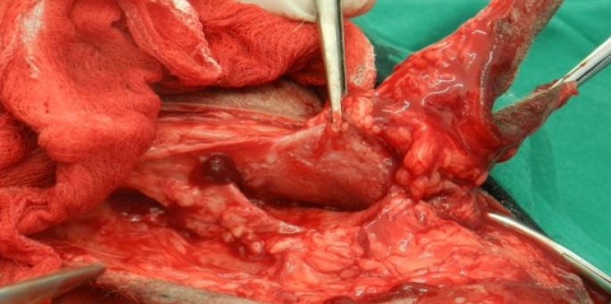

**Figura 1**: Tecido granulomatoso decorrente de complicação pós-operatória de OSH eletiva8.

Além dessas complicações descritas, diversos estudos recentes apontam que a OSH pode estar associada a maiores riscos de doenças articulares debilitantes, como displasia coxofemoral e ruptura do ligamento cruzado cranial6. Também é relatado uma maior ocorrência de linfoma, osteosarcoma, mastocitoma e hemangiossarcoma em fêmeas castradas do que não castradas6.

**CONSIDERAÇÕES FINAIS**

A OSH é muito difundida na rotina veterinária, entretanto, pouco é discutido sobre os riscos que a cirurgia pode trazer para a saúde do animal ao longo da sua vida. A maioria das complicações estão relacionadas a assepsia incorreta e falha da técnica cirúrgica. Entretanto, algumas implicações não dependem desses fatores, como a formação dos tumores. Dessa forma, é importante analisar e alertar sobre os possíveis riscos e benefícios da OSH nos animais.